DISEÑO E IMPLEMENTACIÓN DEL FRONT-END –
PROYECTO ALERTA MUJER

INTEGRANTES:
MICHAEL STIVEN SANCHEZ
JOSE SEBASTIAN SUAREZ
JUSTIN DANIELA BAHAMON

INSTRUCTOR:
CARLOS JULIO CADENA

SERVICIO NACIONAL DE APRENDIZAJE-SENA
PROGRAMACION DE SOFTWARE
FICHA: 3145556
2026

Contenido
1.Introducción 4
1.1 Propósito del documento 5
1.2 Alcance 5
1.3 Relación con el proyecto formativo 6
2.Análisis de Insumos del Proyecto 6
2.1 Análisis del SRS 6
2.2 Análisis del modelado 8
2.3 Análisis de mockup (Movil) 9
Cantidad de pantallas 9
Componentes reutilizables 10
Complejidad visual 11
2.4 Análisis de mockup (Web) 11
2.5 Análisis de interacciones (Movil) 14
Eventos del usuario 15
Flujo de la aplicación 16
2.6 Análisis de interacciones (Web) 18
3. Definición del Framework Front-End 21
¿Qué tipo de aplicación es? 21
¿Qué tan compleja es la interfaz? 21
¿Qué tan escalable debe ser? 22
4.Justificación técnica basada en el proyecto: 22
React Native: 22
Angular : 22
NestJS: 23
5. Diseñar la estructura del proyecto 23
Separación de responsabilidades 24
Manejo de componentes Atómicos: BotonAlerta, TarjetaContacto. 24
6.Descripción de la arquitectura 24
7. Seleccionar los patrones que se aplicarán 25
8. Integración de la Solución Front-End 26
8.1 Relación con el SRS 26
8.2 Relación con Mockups e Interacciones 27
8.3 Relación con el Modelado (UML) 28
9. Conclusiones 29
10. Recomendaciones 29
11. Anexos (Opcional) 30
11.1 Diagramas (UML) 30

1.Introducción

El presente documento tiene como finalidad analizar y organizar todos los insumos que se han venido desarrollando en el proyecto Alerta Mujer, como el SRS, los requerimientos no funcionales, el modelado del sistema, los mockups o prototipos y la definición de interacciones.
A partir de este análisis, se busca tener una base clara para tomar decisiones técnicas importantes, como la elección del framework Front-End, la definición de la arquitectura del sistema y los patrones de diseño que se van a implementar. Esto es clave para que el desarrollo no solo funcione, sino que también sea ordenado, escalable y fácil de mantener.
Además, este documento permite ver la relación que existe entre todos los elementos del sistema, asegurando que lo que se definió en los requerimientos realmente coincida con el diseño de las pantallas, la forma en que navega la usuaria y la experiencia general de la aplicación.
De igual manera, este análisis ayuda a evitar errores, detectar posibles problemas antes de empezar a desarrollar y tener una idea más clara de cómo construir el sistema. También facilita el trabajo en equipo, ya que todos pueden entender mejor cómo está pensado el proyecto.
En conclusión, este documento sirve como una guía que conecta todo lo que ya se ha hecho con lo que se va a desarrollar, permitiendo construir una solución organizada, coherente y alineada con los objetivos del proyecto Alerta Mujer.

Propósito del documento

El propósito de este documento es analizar los artefactos previamente construidos del proyecto Alerta Mujer, con el fin de:
- Identificar las funcionalidades principales del sistema.
- Evaluar los requerimientos funcionales y no funcionales (rendimiento, escalabilidad y seguridad).
- Analizar los mockups en términos de cantidad de pantallas, componentes reutilizables y complejidad visual.
- Revisar las interacciones del sistema, incluyendo la navegación, eventos del usuario y flujo de la aplicación.
- Examinar el modelado del sistema, identificando las entidades principales y su relación con la interfaz.
- Establecer una base técnica que sirva como guía para la implementación del sistema en su fase de desarrollo.

Alcance

El presente documento abarca el análisis de los insumos fundamentales del proyecto Alerta Mujer, incluyendo:
- Documento SRS
- Modelado del sistema
- Mockups o prototipos
- Definición de interacciones
El alcance incluye la evaluación de estos elementos desde una perspectiva técnica y funcional, con el objetivo de definir:
- La estructura del sistema en el Front-End.
- La organización de componentes y vistas.
- La lógica de navegación y flujo de usuario.
- La relación entre el diseño visual y las entidades del sistema.
- Lineamientos iniciales para la arquitectura y el desarrollo del sistema.
Es importante destacar que este documento no contempla la implementación directa del sistema, sino el análisis y la planificación que servirán como base para su construcción.

1.3 Relación con el proyecto formativo
El presente documento se enmarca dentro del proyecto formativo Alerta Mujer, el cual tiene como objetivo desarrollar una solución tecnológica orientada a la seguridad de las mujeres mediante una aplicación digital que integra funcionalidades como geolocalización, envío de alertas en tiempo real y comunicación con contactos de emergencia.
El análisis realizado permite aplicar los conocimientos adquiridos durante el proceso de formación, tales como:
- Ingeniería de software (SRS y gestión de requerimientos)
- Modelado de sistemas (UML)
- Diseño de interfaces (UI/UX)
- Arquitecturas de software
- Patrones de diseño
Adicionalmente, este documento contribuye al desarrollo de competencias en la planificación, análisis y estructuración de sistemas de software, permitiendo integrar la teoría con la práctica en un contexto real.
De esta manera, se fortalece la capacidad de diseñar soluciones tecnológicas que respondan a problemáticas sociales, garantizando calidad, usabilidad y eficiencia en el desarrollo del proyecto.

2.Análisis de Insumos del Proyecto

2.1 Análisis del SRS
El análisis del SRS del sistema Alerta Mujer permite comprender de manera integral los requerimientos funcionales y no funcionales que guían el desarrollo de la aplicación, estableciendo una base sólida para su diseño e implementación.
En cuanto a los requerimientos funcionales, se identifican módulos clave como la gestión de permisos del sistema, el registro y autenticación de usuarias, la administración de contactos de emergencia y, especialmente, el sistema de alertas, el cual constituye el núcleo principal de la aplicación. Este sistema incluye funcionalidades avanzadas como la activación de alertas mediante múltiples métodos (botón, sensores, comandos físicos), el envío de ubicación en tiempo real, la transmisión de mensajes pregrabados y la notificación masiva a contactos. Estas características evidencian que el sistema está orientado a eventos y requiere una respuesta inmediata ante situaciones de riesgo.
Adicionalmente, se destacan funcionalidades relacionadas con la seguridad y recolección de evidencia, como la grabación de audio y video durante una alerta y su almacenamiento en la nube, lo que implica el manejo de grandes volúmenes de información y la necesidad de garantizar la privacidad de los datos. Asimismo, el sistema incorpora un módulo de mapa inteligente que permite visualizar zonas seguras e inseguras, así como centros de ayuda cercanos, lo que requiere la integración con servicios de geolocalización.
Por otro lado, los requerimientos no funcionales establecen condiciones críticas que determinan la calidad del sistema. En términos de seguridad, se exige el cifrado de la información mediante protocolos seguros (HTTPS/TLS y AES-256), así como la protección de datos sensibles como ubicación, contactos y evidencias, lo que es fundamental debido a la naturaleza del sistema. En cuanto a la privacidad, se contempla el acceso restringido a información como fotos de perfil y la posibilidad de interacción anónima, fortaleciendo la confianza de las usuarias.
En relación con el rendimiento, el sistema debe garantizar tiempos de respuesta muy bajos (envío de alertas en aproximadamente 2 segundos), lo cual implica el uso de arquitecturas eficientes y procesamiento en tiempo real. Asimismo, se establecen criterios de alta disponibilidad, ya que la aplicación debe funcionar las 24 horas del día, incluso en segundo plano, utilizando servicios persistentes del sistema operativo.
Otro aspecto clave es la conectividad, donde se plantea un enfoque híbrido: funcionamiento en línea mediante internet para el envío completo de información, y funcionamiento offline mediante SMS en caso de pérdida de conexión. Esto introduce tolerancia a fallos y asegura la continuidad del servicio en entornos adversos.
Además, se consideran factores de eficiencia, como la optimización del consumo de batería al utilizar GPS y sensores, y la precisión de la ubicación (entre 10 y 20 metros), lo que requiere un equilibrio entre exactitud y consumo de recursos. También se incluye la tolerancia a fallos en canales de comunicación, permitiendo reintentos automáticos por diferentes medios para garantizar la entrega de alertas.
Finalmente, los requerimientos de usabilidad y accesibilidad establecen que la interfaz debe ser simple, intuitiva y rápida de utilizar, incluso en situaciones de estrés, incorporando múltiples métodos de activación rápida como botones físicos, gestos o widgets, lo que reduce significativamente el tiempo de reacción de la usuaria.

2.2 Análisis del modelado
El modelado del sistema Alerta Mujer permite representar tanto la estructura como el comportamiento del sistema mediante el uso de diagramas UML, facilitando su comprensión, organización y planificación durante el desarrollo.
En el modelado estructural, se identifican entidades principales como usuario, alerta, contactos de emergencia, ubicación y evidencia (audio y video), las cuales constituyen la base del sistema. Estas entidades se encuentran relacionadas entre sí mediante asociaciones claras que permiten la gestión de la información y el flujo de datos. Por ejemplo, el usuario se vincula con múltiples contactos de emergencia y puede generar varias alertas, mientras que cada alerta se asocia con la ubicación en tiempo real y con los registros de evidencia capturados durante su activación. Esta organización evidencia una estructura coherente y alineada con los requerimientos definidos en el SRS.
Asimismo, el modelo refleja una adecuada separación de responsabilidades, donde cada entidad cumple una función específica dentro del sistema, lo que facilita la escalabilidad y el mantenimiento del software. Esto permite que módulos como alertas, notificaciones, ubicación y evidencia puedan evolucionar de manera independiente sin afectar el funcionamiento general del sistema.
En cuanto al modelado de comportamiento, los diagramas de casos de uso y de secuencia representan de manera clara la interacción entre la usuaria y el sistema. Se destacan procesos críticos como la activación de una alerta, el envío de la ubicación en tiempo real, la notificación a contactos de emergencia y la captura automática de evidencia. Estos diagramas permiten evidenciar que el sistema funciona bajo un enfoque orientado a eventos, donde una acción de la usuaria desencadena múltiples procesos simultáneos.
Además, el modelado permite identificar flujos complejos, como la activación de alertas mediante diferentes métodos (botones físicos, sensores, comandos), así como la ejecución de múltiples canales de envío en paralelo (SMS, correo, notificaciones), lo que demuestra un comportamiento concurrente dentro del sistema.

2.3 Análisis de mockup (Movil)

Cantidad de pantallas
Analizando el mockup de la aplicación móvil del proyecto Alerta Mujer, se identifica una estructura amplia de pantallas organizadas en diferentes fases del flujo de usuario, diseñadas para guiar a la usuaria desde el primer uso hasta la interacción completa con el sistema.
El sistema presenta las siguientes categorías de pantallas:
- Pantallas iniciales: solicitud de permisos (notificaciones).
- Autenticación: inicio de sesión, recuperación de contraseña y registro de usuario.
- Registro: formulario con datos personales (nombre, correo, contraseña, teléfono, tipo de documento y aceptación de términos).
- Tutorial guiado (Onboarding): compuesto por múltiples pantallas explicativas sobre:
  - Funcionamiento de la aplicación
  - Uso del botón de alerta
  - Envío de mensajes y llamadas
  - Permisos (ubicación, cámara, micrófono, contactos)
  - Configuración de ubicación (departamento y municipio)
  - Contactos de emergencia
- Pantalla principal (Home): contiene el botón de alerta como elemento central.
- Módulos principales:
  - Ubicación (mapa, historial y lugares frecuentes)
  - Contactos de emergencia
  - Guía de emergencia

- Menú lateral (opciones adicionales):
  - Perfil
  - Ajustes (con múltiples subpantallas como cuenta, accesibilidad, notificaciones, idioma y privacidad)
  - Tutorial
  - Modos de activación
  - Compartir aplicación
En total, el sistema cuenta con aproximadamente 39 pantallas, distribuidas entre el flujo de autenticación, el proceso de onboarding (tutorial), la pantalla principal, los módulos funcionales y las opciones de configuración.
Se destaca una alta concentración de pantallas en el proceso de tutorial, debido a la necesidad de guiar a la usuaria en el uso de la aplicación y la gestión de permisos del dispositivo. Asimismo, el módulo de configuración presenta múltiples subpantallas que permiten personalizar la experiencia del usuario.

Componentes reutilizables
En el mockup de la aplicación móvil se identifican múltiples componentes reutilizables que permiten una implementación eficiente en el desarrollo:
- Barra de navegación inferior (presente en los módulos principales)
- Barra superior con logo
- Botones de acción (aceptar, cancelar, guardar, continuar)
- Campos de formulario (inputs de texto, contraseña, selección)
- Tarjetas o secciones informativas (tutoriales y guías)
- Modales de confirmación (ejemplo: confirmación de ubicación)
- Iconos representativos (alerta, contactos, ubicación, ayuda)
La reutilización de estos componentes favorece la mantenibilidad, escalabilidad y consistencia visual del sistema, especialmente si se implementa con un enfoque basado en componentes, como en React Native

Complejidad visual
La complejidad visual del mockup móvil puede considerarse media-alta, debido a los siguientes factores:
- Integración de un mapa interactivo en el módulo de ubicación.
- Uso de múltiples pantallas de tutorial dinámicas.
- Gestión de permisos del sistema operativo (notificaciones, ubicación, contactos, cámara y micrófono).
- Interfaz con múltiples módulos funcionales interconectados.
- Uso de iconografía personalizada para diferenciar funcionalidades.
Sin embargo, el diseño mantiene una coherencia visual clara, basada en:
- Colores definidos (morado, lila, blanco y amarillo para acciones principales).
- Tipografía legible en color negro.
- Identidad visual mediante el uso de un logo representativo (pantera).
- Navegación consistente en todas las pantallas.
Esto permite que, a pesar de su complejidad funcional, la aplicación sea comprensible y usable para el usuario final.

2.4 Análisis de mockup (Web)

Cantidad de pantallas
Analizando el mockup de la página web del proyecto Alerta Mujer, se identifica una estructura de navegación amplia organizada de forma jerárquica a partir de una pantalla principal (Inicio), la cual conecta con todos los módulos del sistema.
El sistema presenta las siguientes categorías de pantallas:
Pantalla principal:
- Inicio (punto central de acceso a todas las funcionalidades del sistema).
Autenticación:
- Inicio de sesión (correo electrónico y contraseña).
- Opción de autenticación con Google.
Registro:
- Registro de usuario.
- Llenado de cuestionario.
- Confirmación de registro exitoso.
- Usuario autenticado.
Gestión de usuario (Perfil):
- Perfil / información personal.
Submódulos asociados:
- Configuración de cuenta
- Editar datos
- Seguridad
- Cambiar contraseña
- Ver sesiones activas
- Cerrar otras sesiones
- Privacidad
- Historial de actividad
- Filtro de búsqueda
- Eliminación de cuenta
- Confirmar eliminación
- Cuenta eliminada exitosamente
Módulos funcionales:
- Notificaciones:
- Ver todas las notificaciones
- Marcar todo como leído
- Gestión de dispositivos:
- Encontrar dispositivo
- Recuperar dispositivo
- Localizar dispositivo
- Bloquear dispositivo
Opciones de ayuda e información:
- Guía rápida
- Preguntas frecuentes
- Tutoriales
- Contacto y soporte
- Términos y condiciones
- Política de privacidad
- Acerca de nosotros
Configuraciones generales:
- Idioma
- Descargar aplicación
En total, el sistema cuenta con aproximadamente 28 a 32 pantallas, considerando tanto las vistas principales como las sub-pantallas derivadas de cada módulo.
Se destaca que la mayor concentración de pantallas se encuentra en los módulos de gestión de cuenta, seguridad y dispositivos, lo cual refleja un enfoque en el control del usuario sobre su información y la funcionalidad de seguridad del sistema.

Componentes reutilizables

En el mockup web se identifican diversos componentes reutilizables que permiten una implementación eficiente y organizada:
- Barra de navegación principal
- Botones de acción (iniciar sesión, registrarse, guardar, eliminar, confirmar)
- Formularios (inicio de sesión, registro, edición de datos)
- Tarjetas de navegación (acceso a módulos como ayuda, dispositivos, perfil)
- Modales de confirmación (ejemplo: eliminación de cuenta)
- Listas dinámicas (notificaciones, historial, sesiones activas)
- Iconos representativos (usuario, seguridad, dispositivos, ayuda)
La reutilización de estos componentes mejora la consistencia visual, facilita el mantenimiento del sistema y permite una implementación más escalable, especialmente si se utiliza un enfoque basado en componentes como en React para desarrollo web.

Complejidad visual

La complejidad visual del mockup web puede clasificarse como media, debido a los siguientes factores:
- Amplia cantidad de módulos conectados desde una sola pantalla principal.
- Estructura jerárquica con múltiples niveles de navegación.
- Inclusión de funcionalidades de seguridad y gestión de dispositivos.
- Varias sub-pantallas dentro de configuración de usuario.
Sin embargo, esta complejidad se mantiene controlada gracias a:
- Organización clara de las opciones desde el inicio.
- Separación lógica de funcionalidades por módulos.
- Flujo de navegación estructurado (Inicio - Módulo - Acción).
- Uso de elementos visuales consistentes (botones, listas, Etc.).
Esto permite que el sistema sea intuitivo y fácil de usar, facilitando al usuario la navegación y el acceso a las diferentes funcionalidades sin generar confusión.

2.5 Análisis de interacciones (Movil)
A continuación, se presenta el Site Map de la aplicación móvil Alerta Mujer, el cual describe la estructura de navegación entre las diferentes pantallas del sistema:

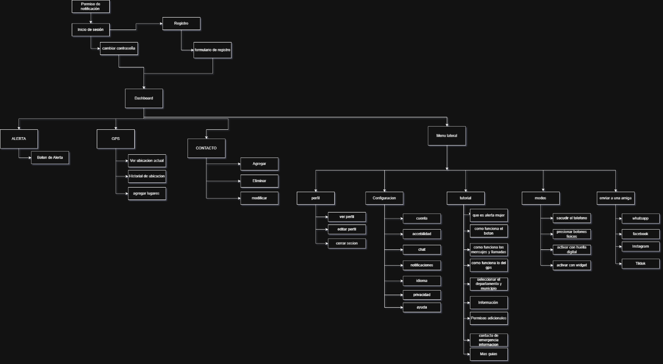
En caso de no visualizar correctamente la imagen, consultar el siguiente Anexo1:
https://drive.google.com/file/d/1j8PeE6GrYsq1dSebEhChel9w-myLTHD_/view?usp=sharing

La navegación de la aplicación móvil Alerta Mujer se organiza en dos tipos principales: secuencial y modular.
En una primera fase, la navegación es secuencial y obligatoria, ya que la usuaria debe pasar por una serie de pantallas en un orden definido. Este proceso incluye la aceptación de permisos, el inicio de sesión o registro, y el desarrollo completo del tutorial. Durante esta etapa, la usuaria no puede omitir pasos, debido a que son necesarios para el correcto funcionamiento de la aplicación.
Una vez finalizado el proceso inicial, la navegación pasa a ser modular, permitiendo a la usuaria desplazarse libremente entre las diferentes secciones del sistema.
La pantalla principal actúa como punto central de navegación, desde donde se accede a los módulos mediante una barra de navegación inferior, que incluye opciones como ubicación, contactos, alerta y guía de emergencia.
Adicionalmente, se implementa un menú lateral, el cual permite acceder a funcionalidades secundarias como perfil, ajustes, tutorial, modos de activación y opciones para compartir la aplicación. Esta estructura evita la sobrecarga de la pantalla principal y mejora la organización del sistema.
En general, la navegación está diseñada para ser intuitiva, guiando a la usuaria en su primera interacción y brindándole libertad de uso una vez configurada la aplicación.

Eventos del usuario
La interacción de la usuaria con la aplicación se basa en una serie de eventos que permiten ejecutar las diferentes funcionalidades del sistema.
Entre los eventos más relevantes se encuentran:
- Aceptar o rechazar permisos del dispositivo (notificaciones, ubicación, contactos, cámara y micrófono).
- Ingresar datos en formularios de inicio de sesión y registro.
- Seleccionar opciones durante el tutorial.
- Confirmar información, como la ubicación (departamento y municipio).
- Presionar el botón de alerta, el cual representa el evento más crítico del sistema.
- Navegar entre módulos mediante la barra inferior.
- Agregar, editar o guardar contactos de emergencia.
- Registrar ubicaciones frecuentes y clasificarlas como seguras o inseguras.
- Acceder y modificar configuraciones dentro del menú lateral.
- Activar o desactivar modos de emergencia (como uso de sensores o botones físicos).
- Compartir la aplicación a través de redes sociales.
Cada uno de estos eventos genera una respuesta del sistema, permitiendo la ejecución de acciones clave, especialmente aquellas relacionadas con la seguridad de la usuaria y el envío de alertas en situaciones de riesgo.

Flujo de la aplicación
El flujo de la aplicación móvil Alerta Mujer inicia desde el primer acceso de la usuaria y se desarrolla de manera progresiva, asegurando la correcta configuración del sistema antes de habilitar sus funciones principales.
En primer lugar, al ingresar a la aplicación, se solicita a la usuaria el permiso de notificaciones, el cual puede aceptar o rechazar. Posteriormente, es dirigida a la pantalla de inicio de sesión, donde puede ingresar con su correo y contraseña si ya posee una cuenta. En caso de no recordar sus credenciales, puede acceder a la opción de recuperación de contraseña. Si es una usuaria nueva, tiene la posibilidad de registrarse mediante Google o completar un formulario de registro, en el cual se solicitan datos como nombre, correo electrónico, confirmación de correo, contraseña, confirmación de contraseña, número telefónico, tipo de documento y la aceptación de términos y políticas de privacidad.
Una vez completado el registro, la aplicación redirige automáticamente a un tutorial guiado (onboarding), el cual cumple la función de explicar el uso de la aplicación y solicitar los permisos necesarios para su correcto funcionamiento.
El tutorial inicia con una introducción sobre la aplicación, seguida de una explicación del funcionamiento del botón de alerta, así como las opciones de envío de mensajes y realización de llamadas. Posteriormente, se solicitan permisos relacionados con mensajes y llamadas.
A continuación, se presenta un módulo explicativo sobre la ubicación automática, seguido de la solicitud del permiso de acceso a la ubicación del dispositivo. Luego, la usuaria debe seleccionar su departamento y municipio, y confirmar que la información ingresada es correcta mediante un cuadro de confirmación.
El flujo continúa con la explicación de los contactos de emergencia, seguido de un módulo relacionado con el uso de cámara y micrófono, donde también se solicitan los permisos correspondientes. Finalmente, el tutorial concluye con un mensaje de agradecimiento por la confianza en la aplicación.
Una vez finalizado el proceso de onboarding, la usuaria accede a la pantalla principal, donde se encuentra el botón de alerta como elemento central. Desde esta pantalla, puede navegar a través de una barra inferior hacia los diferentes módulos del sistema.
En el módulo de ubicación, la usuaria puede visualizar un mapa interactivo, consultar su historial de ubicaciones y agregar lugares frecuentes, clasificándolos como seguros o inseguros.
En el módulo de contactos, al ingresar por primera vez se solicita permiso para acceder a los contactos del dispositivo. La usuaria puede visualizar contactos previamente registrados o agregar nuevos, ingresando nombre, parentesco y número telefónico, ya sea manualmente o seleccionándolos desde la agenda del dispositivo.
En el módulo de guía de emergencia, se presentan líneas de atención como el 123 (emergencias) y el 155 (violencia contra la mujer), permitiendo realizar llamadas directamente desde la aplicación.
Adicionalmente, la aplicación cuenta con un menú lateral, desde el cual la usuaria puede acceder a funcionalidades complementarias como:
- Perfil: edición de nombre, foto y cierre de sesión.
- Ajustes: configuración de cuenta (cambio de número y correo), accesibilidad, temas de la aplicación, notificaciones, idioma y privacidad (incluyendo modo incógnito).
- Tutorial: acceso nuevamente a las guías de uso.
- Guía de seguridad: información adicional.
- Modos de activación: configuración de métodos alternativos para activar alertas (movimiento, botones físicos, envío de audio o video).
- Compartir aplicación: opción de difundir la app en redes sociales como WhatsApp, Instagram, Facebook y otras.
De esta manera, el flujo de la aplicación garantiza que la usuaria configure completamente todos los aspectos críticos antes de utilizar las funciones principales, especialmente aquellas relacionadas con la seguridad y el envío de alertas en tiempo real.

2.6 Análisis de interacciones (Web)

A continuación, se presenta el Site Map de la página web del sistema Alerta Mujer, el cual describe la estructura de navegación entre las diferentes secciones y módulos del sistema:
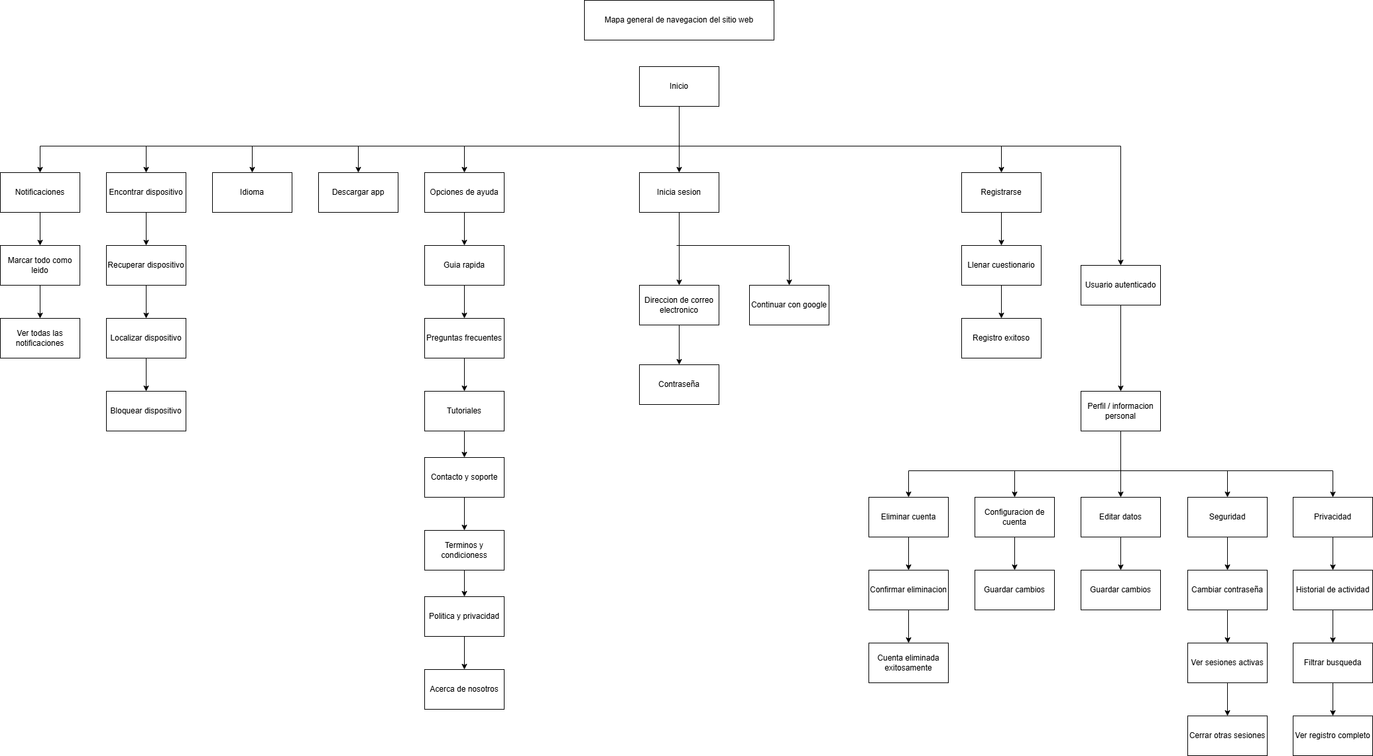
Si no es posible visualizar correctamente la imagen, por favor abrir este enlace:
https://drive.google.com/drive/folders/1RzSyd0AKE0wXOulddloQcb_SNUG46mkZ

La navegación de la página web de Alerta Mujer se organiza principalmente de forma modular, con algunos procesos secuenciales en funcionalidades específicas como el registro y la autenticación.
A diferencia de la aplicación móvil, en la versión web no existe una fase obligatoria de onboarding o tutorial inicial. En este caso, el usuario puede acceder directamente a las diferentes secciones desde la pantalla principal.
Sin embargo, existen procesos secuenciales en acciones como el registro de usuario, donde se requiere completar un formulario, diligenciar un cuestionario y confirmar el registro antes de acceder al sistema. De igual manera, el proceso de inicio de sesión sigue una secuencia lógica de ingreso de credenciales y validación.
La pantalla de inicio actúa como punto central de navegación, desde donde el usuario puede acceder a todas las funcionalidades del sistema, como autenticación, gestión de cuenta, dispositivos, notificaciones y opciones de ayuda.
La estructura del sistema se basa en una organización por módulos independientes, lo que permite al usuario desplazarse libremente entre secciones como perfil, seguridad, privacidad, dispositivos y soporte, sin necesidad de seguir un orden específico.
Esta organización modular facilita la navegación, evita la sobrecarga de información en una sola pantalla y mejora la experiencia del usuario al permitir un acceso rápido a cada funcionalidad.
En general, la navegación del sistema web está diseñada para ser clara, directa e intuitiva, permitiendo al usuario gestionar su información y acceder a las funcionalidades de manera eficiente.
Eventos del usuario
La interacción del usuario con la página web se basa en una serie de eventos que permiten ejecutar las diferentes funcionalidades del sistema.
Entre los eventos más relevantes se encuentran:
- Ingresar datos en formularios de inicio de sesión y registro.
- Seleccionar la opción de autenticación con Google.
- Completar el cuestionario de registro.
- Acceder a las diferentes secciones desde la pantalla principal.
- Visualizar, marcar como leídas o gestionar notificaciones.
- Ejecutar acciones sobre dispositivos (localizar, bloquear, recuperar).
- Editar información personal del perfil.
- Guardar cambios en configuraciones de cuenta.
- Cambiar la contraseña del usuario.
- Consultar sesiones activas y cerrarlas.
- Filtrar y visualizar el historial de actividad.
- Confirmar la eliminación de la cuenta.
- Acceder a secciones de ayuda como tutoriales o preguntas frecuentes.
- Descargar la aplicación móvil desde la web.
Cada uno de estos eventos genera una respuesta del sistema, permitiendo la ejecución de acciones clave relacionadas con la gestión de la cuenta, la seguridad del usuario y el control de dispositivos asociados.

Flujo de la aplicación

El flujo de la página web de Alerta Mujer inicia desde el acceso a la pantalla principal, desde donde el usuario puede navegar libremente hacia las diferentes funcionalidades del sistema.
En primer lugar, el usuario puede optar por iniciar sesión ingresando su correo electrónico y contraseña. En caso de no contar con una cuenta, puede acceder al proceso de registro, el cual consiste en completar un formulario con sus datos personales y posteriormente diligenciar un cuestionario. Una vez finalizado este proceso, el sistema confirma el registro exitoso y permite el acceso como usuario autenticado.
Una vez dentro del sistema, el usuario puede acceder a su perfil, donde tiene la posibilidad de visualizar y editar su información personal. Desde esta sección también puede ingresar a las opciones de configuración de cuenta, seguridad y privacidad.
En el módulo de seguridad, el usuario puede cambiar su contraseña, visualizar las sesiones activas en el sistema y cerrar otras sesiones si lo considera necesario.
En el módulo de privacidad, el usuario puede consultar su historial de actividad, así como aplicar filtros de búsqueda para visualizar información específica.
Adicionalmente, el sistema permite la eliminación de la cuenta, proceso que requiere una confirmación previa antes de ejecutarse, finalizando con un mensaje de eliminación exitosa.
En el módulo de notificaciones, el usuario puede visualizar todas las notificaciones recibidas y marcarlas como leídas.
En el módulo de notificaciones, el usuario puede visualizar todas las notificaciones recibidas y marcarlas como leídas.
Adicionalmente, el sistema permite la personalización de la interfaz mediante la opción de modo oscuro, la cual puede ser activada o desactivada por el usuario desde la configuración. Esta funcionalidad mejora la experiencia de uso, especialmente en entornos con poca iluminación, y contribuye a la accesibilidad y comodidad visual.
En cuanto a la gestión de dispositivos, el usuario puede realizar acciones como encontrar, localizar, recuperar o bloquear un dispositivo asociado, lo cual representa una funcionalidad clave del sistema en términos de seguridad.
Por otro lado, el sistema incluye múltiples secciones de apoyo como guía rápida, preguntas frecuentes, tutoriales, contacto y soporte, términos y condiciones, política de privacidad y acerca de la organización, las cuales brindan información relevante al usuario.
Finalmente, el usuario también puede acceder a configuraciones generales como el cambio de idioma o la opción de descargar la aplicación móvil.
De esta manera, el flujo del sistema web está orientado principalmente a la gestión de información, seguridad y soporte del usuario, complementando las funcionalidades críticas que se ejecutan desde la aplicación móvil.

3. Definición del Framework Front-End

¿Qué tipo de aplicación es?
El sistema Alerta Mujer está compuesto por dos aplicaciones con naturalezas diferentes. La primera es una aplicación móvil nativa para Android desarrollada con React Native, que requiere acceso directo al hardware del dispositivo como GPS en segundo plano, cámara, micrófono y acelerómetro. Al necesitar estas capacidades nativas reales, no puede ser una aplicación web híbrida o PWA, ya que ese tipo de aplicaciones tienen restricciones de acceso al hardware que impedirían funcionalidades críticas como la activación de alerta con pantalla bloqueada o la grabación de evidencia durante una emergencia. La segunda es una SPA (Single Page Application) web administrativa desarrollada con Angular, diseñada para que administradores gestionen alertas, usuarios y estadísticas desde un navegador sin recargas de página.

¿Qué tan compleja es la interfaz?
La complejidad es alta en ambos frentes. En la aplicación móvil se requiere un botón de pánico con tres tipos de activación diferentes (toque corto, doble toque y mantener presionado), un mapa inteligente con zonas seguras e inseguras en tiempo real, grabación simultánea de audio y video como evidencia, widgets flotantes accesibles desde pantalla bloqueada, y notificaciones persistentes que permanecen visibles mientras la alerta esté activa. Todo esto debe funcionar de forma fluida bajo situaciones de alta tensión donde la usuaria no puede perder tiempo navegando. En la plataforma web administrativa se requiere un dashboard con estadísticas de alertas, visualización de alertas activas en mapa, gestión de usuarios y generación de reportes, lo que implica múltiples módulos con vistas y datos diferentes que deben cargarse de forma eficiente.

¿Qué tan escalable debe ser?
El sistema debe ser altamente escalable por varias razones. Primero, múltiples usuarias pueden activar alertas simultáneamente en cualquier momento del día, por lo que el sistema debe garantizar disponibilidad 24/7 según el RNF7 del SRS. Segundo, el GPS debe mantenerse activo de forma continua en segundo plano sin consumir excesivamente la batería según el RNF9. Tercero, el RNF12 exige que si un canal de notificación falla, el sistema reintente automáticamente por los canales restantes sin intervención del usuario. Cuarto, la arquitectura debe permitir incorporar nuevas funcionalidades o regiones geográficas sin necesidad de reestructurar el código existente.
Nombre del framework seleccionado: React Native para móvil Android | Angular para plataforma web administrativa | NestJS para backend REST

4.Justificación técnica basada en el proyecto:

React Native:
React Native fue seleccionado como framework para la aplicación móvil porque es el único framework JavaScript que permite acceder de forma nativa a todos los componentes de hardware que el proyecto requiere. El GPS continuo en segundo plano (RF1.3) necesita un Foreground Service de Android que React Native soporta mediante librerías especializadas. El acelerómetro para detección de caídas y movimientos bruscos (RF5.2) requiere acceso directo a los sensores del dispositivo. La grabación de cámara y micrófono para evidencia (RF6.1 y RF6.2) demanda permisos nativos de Android que frameworks web no pueden otorgar. Las notificaciones push persistentes (RF1.4) y la ejecución en segundo plano (RNF16) dependen directamente de servicios nativos de Android que solo React Native puede gestionar desde JavaScript. Adicionalmente, React Native permite desarrollar con un único código base para Android, lo que optimiza los tiempos de desarrollo del equipo, y cuenta con soporte para Expo que facilita las pruebas durante el proceso académico.

Angular :
Angular fue seleccionado para la plataforma web administrativa porque su arquitectura basada en módulos permite organizar las funcionalidades del panel en secciones completamente independientes: módulo de alertas, módulo de usuarios y módulo de reportes. Cada módulo puede cargarse de forma lazy, es decir, solo cuando el administrador navega a esa sección, lo que mejora el rendimiento de la aplicación. Angular usa TypeScript de forma nativa, lo que garantiza consistencia de tipos con el backend NestJS y reduce errores en el manejo de datos como modelos de alertas o usuarios. Su sistema de inyección de dependencias facilita la integración de servicios como AlertaService o EstadisticasService en cualquier componente sin configuración manual. Finalmente, Angular CLI permite al equipo generar componentes, módulos y servicios de forma estandarizada, lo que es especialmente útil en un equipo en formación como el del SENA.

NestJS:
NestJS fue seleccionado como framework para el backend porque su arquitectura MVC con decoradores organiza de forma clara y explícita los controllers que reciben peticiones HTTP, los services que procesan la lógica de negocio y las entities que se mapean a la base de datos mediante TypeORM. Esta separación facilita el mantenimiento y la comprensión del código por parte de todo el equipo. NestJS usa TypeScript de forma nativa igual que Angular, lo que permite compartir convenciones de nomenclatura e interfaces entre el frontend y el backend. Es compatible con MySQL y PostgreSQL mediante TypeORM, lo que da flexibilidad en la elección del gestor de base de datos. Además, su estructura modular permite agregar nuevos endpoints para futuras funcionalidades sin afectar los existentes.

5. Diseñar la estructura del proyecto
Organización de carpetas
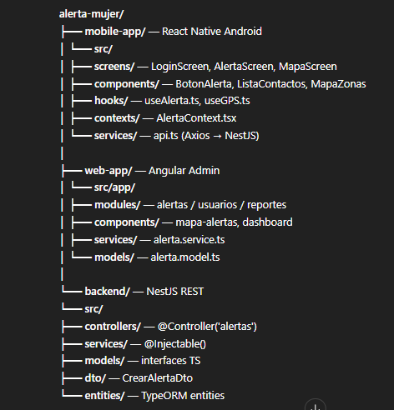

Separación de responsabilidades
Capa | Responsabilidad
screens/ | Solo UI/visualización
hooks/ | Lógica de negocio UI
contexts/ | Estado global reactivo
services/ | Comunicación REST API
components/ | Piezas reutilizables

Manejo de componentes
Atómicos: BotonAlerta, TarjetaContacto.
Compuestos: MapaConAlertas. Consumen Context, no props drilling.

6.Descripción de la arquitectura
N-capas MVVM/MVC: Mobile (MVVM: screens+hooks+services), Web (NgModules lazy), Backend (NestJS MVC). Comunicación unidireccional REST API.

┌──────────────────────────────┐
│ CAPA PRESENTACIÓN │
│ React Native | Angular SPA │
└──────────────┬───────────────┘
│ REST API
┌──────────────▼───────────────┐
│ LÓGICA NEGOCIO (MVC) │
│ NestJS │
└──────────────┬───────────────┘
│

┌──────────────▼───────────────┐
│ ACCESO DATOS (TypeORM) │
│ MySQL/PostgreSQL │
└──────────────────────────────┘

7. Seleccionar los patrones que se aplicarán

Manejo de estado: Context API + custom hooks React Native, Services inyectados Angular.
Separación lógica/UI: MVVM (React Native), screens puras + hooks/services.
Reutilización de código: Custom hooks (useGPS() en múltiples screens), componentes atómicos.

Lista de patrones
Patrón | Tipo | Dónde | Justificación SRS
MVVM | Arquitectural | Mobile | Screens(View)+Hooks(ViewModel)+Services(Model)
MVC | Arquitectural | Backend | Controllers+Services+Entities
Observer | Comportamiento | Mobile | Context API notifica GPS/alerta real-time
Strategy | Comportamiento | Mobile | RF4.4: toque corto/doble/mantener
Singleton | Creacional | Backend/Web | NestJS/Angular DI automático
Chain of Responsibility | Comportamiento | Backend | RNF12: fallback FCM→SMS→Email
Adapter | Estructural | Backend | Unifica FCM/Twilio SDKs bajo INotificador

Ejemplo de aplicación en el proyecto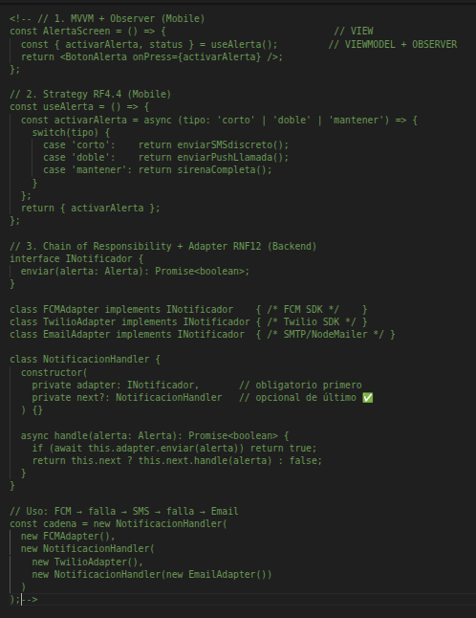

8. Integración de la Solución Front-End

8.1 Relación con el SRS
La solución Front-End del sistema Alerta Mujer se encuentra directamente alineada con los requerimientos definidos en el SRS, ya que implementa las funcionalidades clave orientadas a la seguridad y respuesta en tiempo real.
En cuanto a los requerimientos funcionales, la interfaz permite a la usuaria realizar acciones esenciales como el registro, la gestión de contactos de emergencia, la visualización de su ubicación y la activación de alertas mediante diferentes métodos. Especialmente, el botón de alerta y sus variaciones (toque corto, doble toque y presión prolongada) se implementan como elementos centrales de la interfaz, garantizando un acceso rápido y eficiente.
Respecto a los requerimientos no funcionales, el Front-End está diseñado para cumplir con criterios de usabilidad, accesibilidad y rendimiento. La interfaz presenta elementos visuales claros, botones de gran tamaño y colores contrastantes que facilitan su uso en situaciones de estrés. Además, se optimiza la interacción para reducir tiempos de respuesta y minimizar la cantidad de pasos necesarios para ejecutar acciones críticas, como la activación de una alerta.
De esta manera, el Front-End no solo cumple con los requerimientos definidos, sino que los traduce en una experiencia de usuario eficiente, intuitiva y orientada a contextos de emergencia.

8.2 Relación con Mockups e Interacciones

El desarrollo del Front-End se basa directamente en los mockups diseñados previamente, los cuales definen la estructura visual, la distribución de elementos y la navegación entre pantallas del sistema.
Cada pantalla implementada corresponde a una vista definida en los mockups, como el inicio de sesión, el registro, el panel principal, la gestión de contactos, el mapa y la activación de alertas. Esto garantiza consistencia entre el diseño conceptual y la implementación final.
En cuanto a las interacciones, el Front-End respeta los flujos definidos, permitiendo una navegación clara e intuitiva. Por ejemplo, desde el panel principal la usuaria puede acceder rápidamente a las funciones críticas, mientras que las acciones de alerta se mantienen siempre accesibles. Asimismo, se implementan eventos de usuario como toques, gestos o interacciones con botones físicos, asegurando que la experiencia coincida con lo planteado en el diseño de interacción.
Esto permite que el sistema mantenga coherencia entre lo que fue diseñado (mockups) y lo que realmente experimenta la usuaria.

8.3 Relación con el Modelado (UML)
El Front-End del sistema Alerta Mujer se encuentra estructurado de acuerdo con el modelado UML, reflejando las entidades, relaciones y comportamientos definidos en los diagramas.
Desde el punto de vista estructural, las vistas del Front-End representan las principales entidades del sistema, como usuario, contactos de emergencia, alertas y ubicación. Cada componente de la interfaz interactúa con estas entidades a través de servicios o controladores, permitiendo la gestión de datos de manera organizada y coherente con el modelo.
En cuanto al comportamiento, las interacciones del usuario en la interfaz corresponden directamente a los casos de uso definidos en UML. Acciones como activar una alerta, enviar ubicación en tiempo real o registrar contactos siguen los flujos establecidos en los diagramas de secuencia, donde una acción en la interfaz desencadena múltiples procesos en el sistema.
Además, el diseño del Front-End facilita la implementación de los patrones de diseño identificados en el modelado:
- Observer: para la actualización de notificaciones en tiempo real.
- Strategy: para la selección de métodos de envío de alertas según la situación.
- Singleton: para garantizar instancias únicas de servicios críticos del sistema.
- Chain of Responsibility: para la gestión de flujo de alertas y decisiones en cascada.
- Adapter: para integrar servicios externos y garantizar compatibilidad entre interfaces.
Esto permite mantener una arquitectura desacoplada, flexible y escalable, asegurando que los patrones identifiquen claramente los roles de cada componente.

9. Conclusiones
El desarrollo del Front-End del sistema Alerta Mujer demuestra cómo el modelado UML sirve como guía estructural y funcional para la implementación del sistema. Las vistas e interacciones reflejan directamente las entidades, relaciones y casos de uso definidos en los diagramas, asegurando coherencia entre diseño y ejecución.
La utilización de patrones de diseño como Observer, Strategy, Singleton, Chain of Responsibility y Adapter permite mantener una arquitectura desacoplada, escalable y flexible, garantizando que las funcionalidades críticas, como el envío de alertas y la actualización de notificaciones en tiempo real, se ejecuten de manera confiable y eficiente.
En conjunto, el Front-End no solo cumple con la presentación visual del sistema, sino que también actúa como un puente confiable entre el usuario y la lógica de negocio, asegurando que las interacciones definidas en UML se implementen correctamente en un entorno real.

10. Recomendaciones
- Mantener actualizados los diagramas UML a medida que se realicen cambios en el sistema, para asegurar que la implementación siga reflejando el modelo correcto.
- Continuar aplicando y revisando los patrones de diseño, garantizando que cada componente cumpla su rol de manera coherente y desacoplada.
- Implementar pruebas periódicas de la interfaz y los servicios asociados para validar que las alertas, la ubicación en tiempo real y la gestión de contactos funcionen correctamente.
- Documentar de forma detallada las integraciones con servicios externos (como FCM o Twilio) para facilitar mantenimiento y escalabilidad.
- Considerar futuras mejoras en la experiencia de usuario, asegurando que las acciones críticas, como activar alertas o notificaciones, sean rápidas, accesibles y confiables.

11. Anexos (Opcional)

11.1 Diagramas (UML)

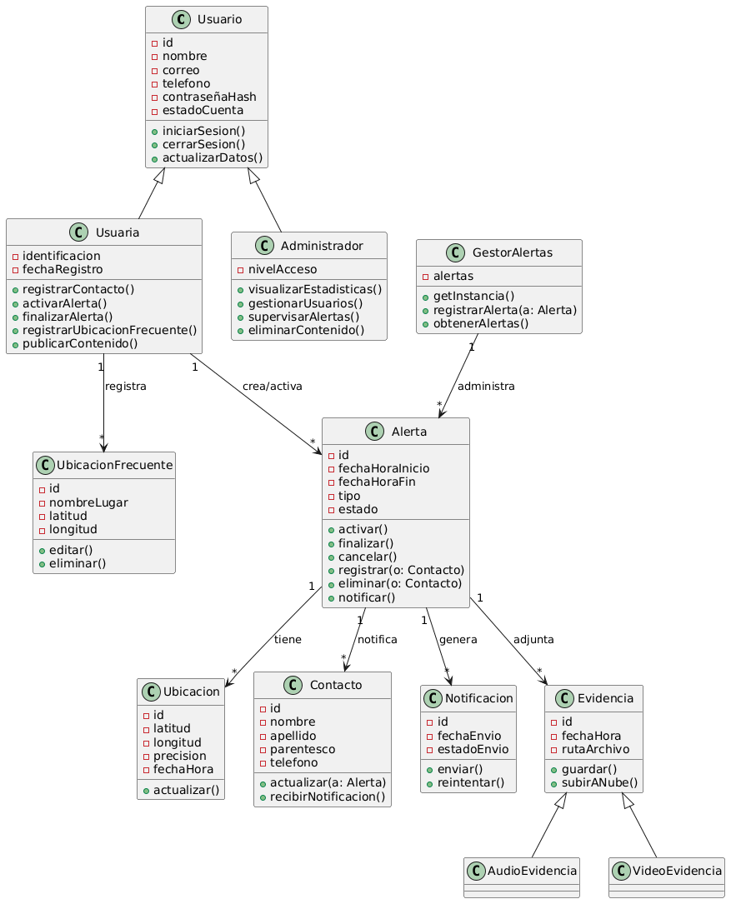

1. Usuarios
Estas clases modelan a los distintos tipos de usuarios que interactúan con la aplicación:
- Usuario (Clase base):
Representa al usuario genérico del sistema. Contiene atributos esenciales como id, nombre, correo, telefono, contraseñaHash y estadoCuenta. Sus métodos principales permiten iniciar y cerrar sesión (iniciarSesion(), cerrarSesion()) y actualizar datos (actualizarDatos()).
- Usuaria (hereda de Usuario):
Modela a la usuaria que utiliza la aplicación para recibir alertas y registrar contactos y ubicaciones. Hereda los atributos y métodos de Usuario y agrega funcionalidades como registrarContacto(), activarAlerta(), finalizarAlerta(), registrarUbicacionFrecuente() y publicarContenido().
- Administrador (hereda de Usuario):
Representa al usuario con privilegios de gestión. Puede visualizar estadísticas del sistema (visualizarEstadisticas()), gestionar usuarios (gestionarUsuarios()), supervisar alertas (supervisarAlertas()) y eliminar contenido publicado (eliminarContenido()).
Relaciones:
- Usuaria y Administrador heredan de Usuario.
- La relación de herencia se representa con una flecha triangular abierta hacia la clase base (<|--).

2. Gestión de Alertas
Estas clases se encargan de crear, administrar y controlar las alertas dentro del sistema:
- Alerta:
Representa una alerta activa. Sus atributos incluyen id, fechaHoraInicio, fechaHoraFin, tipo y estado. Los métodos permiten activar, finalizar o cancelar la alerta (activar(), finalizar(), cancelar()), asociar o eliminar contactos (registrar(o: Contacto), eliminar(o: Contacto)) y enviar notificaciones (notificar()).
- GestorAlertas:
Administra todas las alertas registradas en el sistema. Mantiene una lista de alertas (alertas) y proporciona métodos para agregar nuevas alertas (registrarAlerta(a: Alerta)) y obtener todas las alertas (obtenerAlertas()).

Relaciones:
- Una Usuaria puede crear o activar múltiples alertas (1 --> *).
- GestorAlertas administra todas las alertas (1 --> *).

3. Ubicaciones y Contactos
Estas clases permiten manejar información geográfica y contactos confiables asociados a las usuarias y alertas:
- UbicacionFrecuente:
Guarda las ubicaciones importantes que la usuaria marca como frecuentes. Permite editarlas o eliminarlas (editar(), eliminar()).
- Ubicacion:
Representa la ubicación en tiempo real asociada a una alerta. Sus atributos incluyen latitud, longitud, precision y fechaHora. Su método actualizar() permite registrar cambios de posición.
- Contacto:
Representa a personas de confianza que la usuaria puede notificar en caso de alerta. Sus métodos permiten asociarlo a una alerta (actualizar(a: Alerta)) y recibir notificaciones (recibirNotificacion()).
Relaciones:
- La Usuaria registra múltiples UbicacionFrecuente (1 --> *).
- Cada Alerta puede tener múltiples Ubicacion y Contacto asociados (1 --> *).

4. Notificaciones y Evidencias
Estas clases manejan la comunicación y la documentación de las alertas:
- Notificacion:
Representa mensajes enviados a los contactos. Permite enviarlos (enviar()) y reintentar en caso de fallo (reintentar()).
- Evidencia:
Almacena archivos asociados a una alerta. Sus métodos permiten guardar la evidencia y subirla a la nube (guardar(), subirANube()).
- AudioEvidencia y VideoEvidencia:
Clases hijas de Evidencia que permiten diferenciar el tipo de archivo registrado.
Relaciones:
- Cada Alerta puede generar múltiples Notificacion y adjuntar múltiples Evidencia (1 --> *).
- La herencia de AudioEvidencia y VideoEvidencia sobre Evidencia se representa con <|--.

